SISTEMA DE VENTAS

INDICE

INTRODUCCIÓN 4

ALCANCES Y LIMITES 4

REQUERIMIENTOS 4

Requerimientos Funcionales 4

Requerimientos no Funcionales 4

CASOS DE USO 5

Actores 5

Casos de uso 5

PROCESO DE LOGUEO 6

Caso de Uso 6

Especificación 6

Prototipo 7

Diagrama de Secuencia 7

Diagrama E-R 8

El Servicio 8

Diseño 8

Implementación 8

CREACIÓN DE NUEVAS RUTAS 10

Caso de Uso 10

Especificación 10

Prototipo 11

Diagrama de Secuencia 11

Diagrama E-R 12

PROGRAMACIÓN DE RUTA 13

Caso de Uso 13

Especificación 13

Prototipo 14

Diagrama de Secuencia 14

Diagrama E-R 14

CRUD DE CLIENTES 15

Análisis 15

Diseño 15

# INTRODUCCIÓN

# ALCANCES Y LIMITES

# REQUERIMIENTOS

## Requerimientos Funcionales

1. Calculo de comisión de vendedores
2. Registrar venta
3. Registrar pago
4. Registrar despacho
5. Crear promoción

## Requerimientos no Funcionales

1. Los permisos de acceso al sistema podrán ser cambiados solamente por el administrador de acceso a datos.
2. Si se identifican ataques de seguridad o brecha del sistema, el mismo no continuará operando hasta ser desbloqueado por un administrador de seguridad.
3. Desarrollado en Lenguaje Java con base de datos SQL Server.

# CASOS DE USO

## Actores

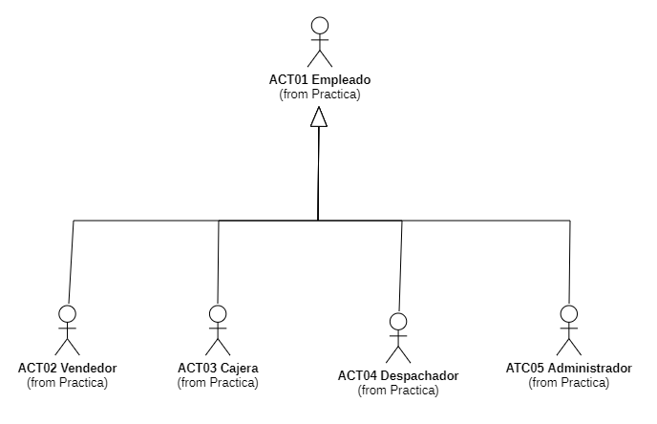

|  |  |  |
| --- | --- | --- |
| **CODIGO** | **NOMBRE** | **DESCRIPCION** |
| ACT01 | Empleado | Representa a todos los empleados que serán usuarios del sistema. |
| ACT05 | Administrador | Representa a la persona que realiza tareas administrativas en el sistema, en este caso será el encargado de calcular las comisiones y crear promociones. |
| ACT02 | Vendedor | Representa a todos los vendedores, encargados de registrar las ventas, no realiza el cobro de las mismas ni el despacho. |
| ACT03 | Cajera | Representa a la persona de realiza el cobro de las ventas, este es un requisito para el despacho del producto. |
| ACT04 | Despachador | Representa a la persona encargada de realizar el despacho del producto. |

## Casos de uso

|  |  |  |
| --- | --- | --- |
| **CODIGO** | **NOMBRE** | **DESCRIPCION** |
| CU001 | Calculo de comisión de vendedores | Es el proceso donde el administrador calculara la comisión de los vendedores por mes, este proceso se ejecuta una vez al mes.  Actor: ACT05 |
| CU002 | Registrar venta | Representa el proceso de registrar los productos que el cliente está comprando.  Actor: ACT02 |
| CU003 | Registrar pago | Proceso en el cual se registra el pago que realiza el cliente por su compra.  Actor: ACT03 |
| CU004 | Registrar despacho | Representa el proceso de entrega del producto previa entrega del comprobante de pago  Actor: ACT04 |
| CU005 | Crear promoción | Representa el proceso de ofrecer promoción al cliente para incentivar en la adquisición de un producto.  Actor : ACT05 |

# PROCESO COMISION DE VENDEDORES

## Caso de Uso

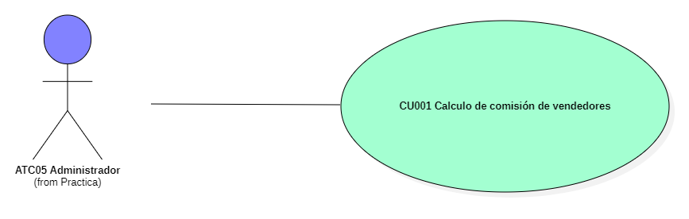

## Especificación

|  |  |
| --- | --- |
| **Identificador** | **CU0001** |
| **Nombre** | Calculo de comisión de vendedores |
| **Descripción** | Es el proceso donde el administrador calculara la comisión de los vendedores por mes, este proceso se ejecuta una vez al mes. |
| **Actor** | ACT05 – Administrador |
| **Pre Condiciones** | El administrador debe haber iniciado sesión en el sistema de ventas. |
| **Flujo Básico** | El proceso a ejecutar es el siguiente:   1. Se debe cargar la ventana de cálculo de comisiones. 2. Seleccionar el año. 3. Seleccionar el mes. 4. Ejecutar el botón Procesar. 5. .El sistema de mostrar en cálculo de las comisiones de todos los vendedores en una grilla o tabla. 6. Para descargar los resultados se debe hacer click en el botón **Descargar PDF o Descargar Excel**. |
| **Flujos Alternativos** | No aplica |
| **Escenarios Claves** | Si el administrador no cuenta con usuario y clave, debe informar y solicitar sus credenciales al área respectiva. |
| **Post Condiciones** | El proceso debe enviar una alerta a RRH para programar el pago a los vendedores. |
| **Puntos de extensión** | No aplica. |
| **Requerimientos especiales** | La aplicación debe estar funcionando correctamente. |
| **Información adicional** | La aplicación solo puede ejecutarse desde la red interna de la empresa. |
| **Requerimientos Relacionados** | No aplica. |

## Prototipo

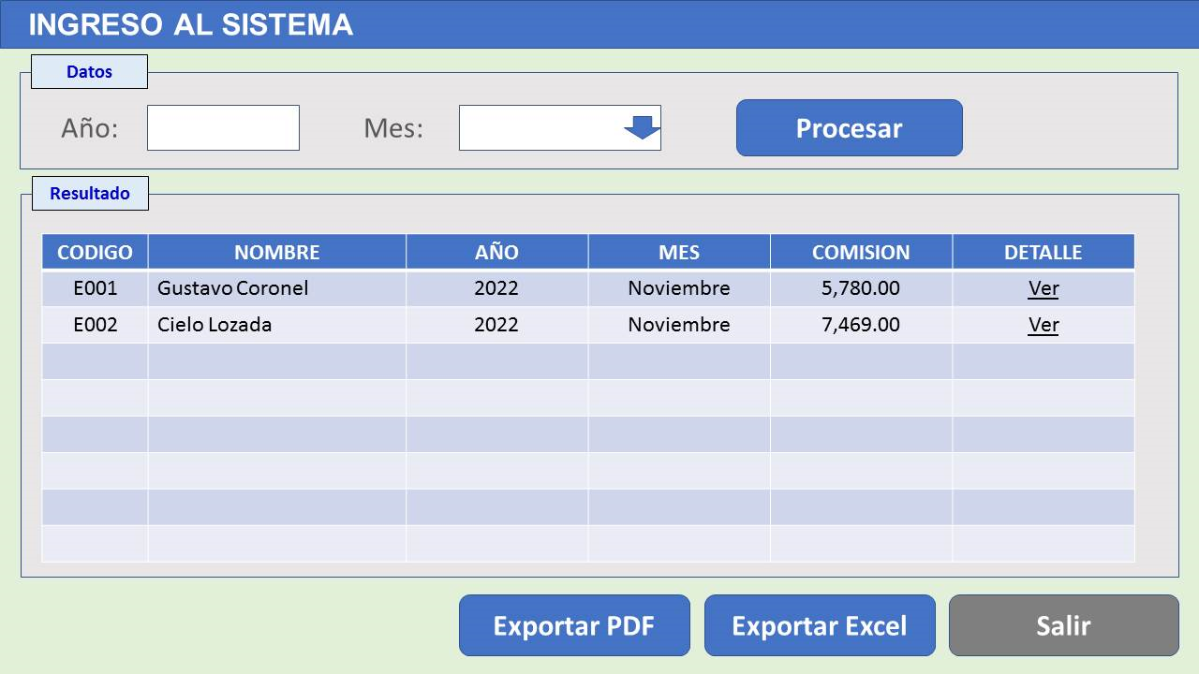

## Diagrama de Secuencia

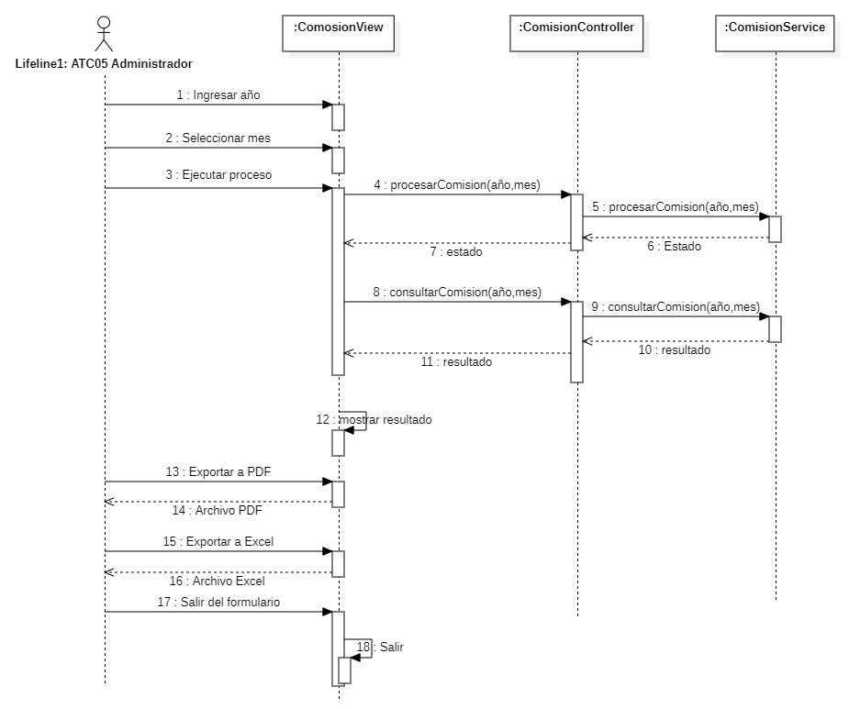

## Diagrama E-R

## El Servicio

### Diseño

### Implementación

# PROCESO REGISTRAR VENTA

## Caso de Uso

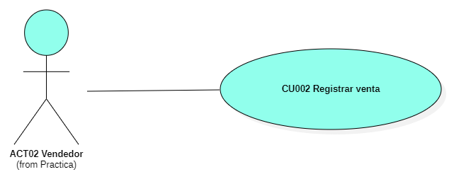

## Especificación

|  |  |
| --- | --- |
| **Identificador** | **CU0002** |
| **Nombre** | Registrar venta |
| **Descripción** | Representa el proceso de registrar los productos que el cliente está comprando. |
| **Actor** | ACT02 - Vendedor |
| **Pre Condiciones** | Para poder iniciar el caso de uso el vendedor debe haber iniciado sesión en el sistema.  El cliente debe estar registrado en el sistema, si no lo esta es el momento que el vendedor lo realice antes de ejecutar este proceso. |
| **Flujo Básico** | El proceso a ejecutar es el siguiente:   1. Levantar el formulario de registro de ventas. 2. Buscar y seleccionar clientes. 3. Seleccionar tipo de comprobante. 4. Buscar y seleccionar producto. 5. Ingresar cantidad. 6. Si existen más productos, regresar al punto 4. 7. Guardar datos y comunicar al cliente acercarse a pagar. |
| **Flujos Alternativos** | No aplica |
| **Escenarios Claves** | Si el vendedor no cuenta con usuario y clave, debe informar y solicitar sus credenciales al área respectiva. |
| **Post Condiciones** | La venta está en estado de proceso hasta que el cliente pague el importe respectivo. |
| **Puntos de extensión** | No aplica. |
| **Requerimientos especiales** | La aplicación debe estar funcionando correctamente.  Debe verificarse que existe stock de los productos. |
| **Información adicional** | La aplicación solo puede ejecutarse desde la red interna de la empresa. |
| **Requerimientos Relacionados** | No aplica. |

## Prototipo

## Diagrama de Secuencia

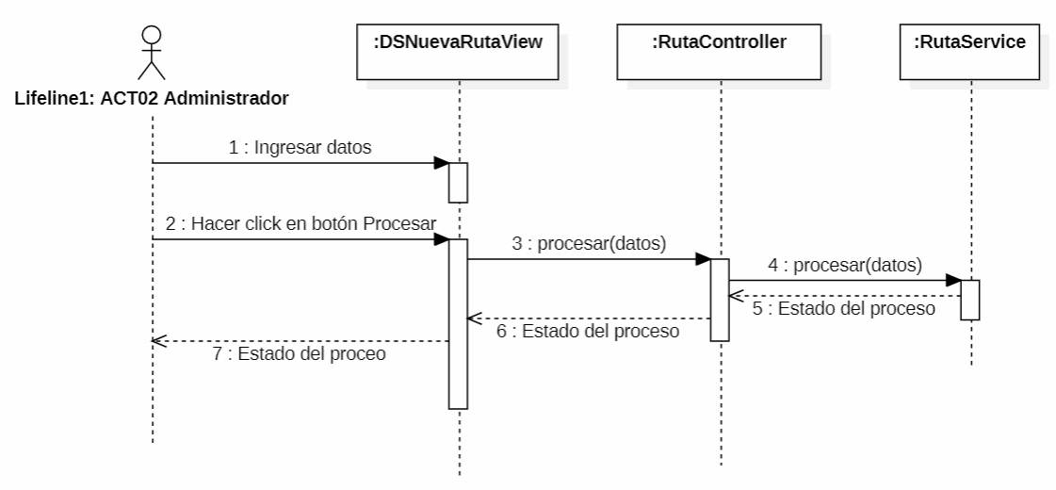

## Diagrama E-R



# PROGRAMACIÓN DE RUTA

## Caso de Uso

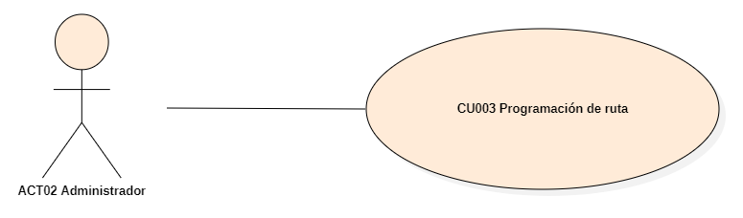

## Especificación

|  |  |
| --- | --- |
| **Identificador** | **CU0003** |
| **Nombre** | Programación de ruta |
| **Descripción** | Representa la programación de salidas de buses en un día específico y hora específica.  Una ruta se puede programar varias veces en un mismo día. |
| **Actor** | ACT02 |
| **Pre Condiciones** | Para poder iniciar el caso de uso el empleado debe haber iniciado sesión en el sistema.  La ruta a programar debe estar creada y activa. |
| **Flujo Básico** | El proceso a ejecutar es el siguiente:   1. El empleado ejecuta el formulario de registro programación de rutas. 2. Luego se debe elegir o seleccionar la ciudad origen. 3. En base a la ciudad seleccionada en el punto anterior se debe seleccionar la ruta a programar. Se deben cargar los precios por defecto. 4. Se ingresa la fecha de salida. 5. Se debe ingresar la hora de salida. 6. Se debe seleccionar el bus. 7. Si es necesario se deben modificar los precios. 8. Finalmente se debe ejecutar el formulario, si no hay errores debe mostrar el mensaje con el código de la programación, en caso contrario, se debe realizar la correcciones y volver a ejecutar el formulario. |
| **Flujos Alternativos** | No aplica |
| **Escenarios Claves** | Si el empleado no cuenta con usuario y clave, debe informar y solicitar sus credenciales al área respectiva.  Ya deben estar cargas las rutas en el sistema. |
| **Post Condiciones** | Después de programar la ruta, se debe habilitar para que los usuarios puedan comprar sus pasajes.. |
| **Puntos de extensión** | No aplica. |
| **Requerimientos especiales** | La aplicación debe estar funcionando correctamente. |
| **Información adicional** | La aplicación solo puede ejecutarse desde la red interna de la empresa. |
| **Requerimientos Relacionados** | No aplica. |

## Prototipo

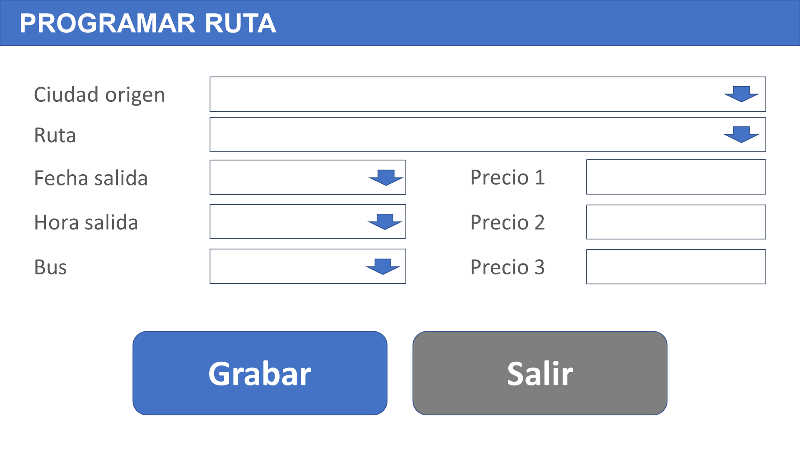

## Diagrama de Secuencia

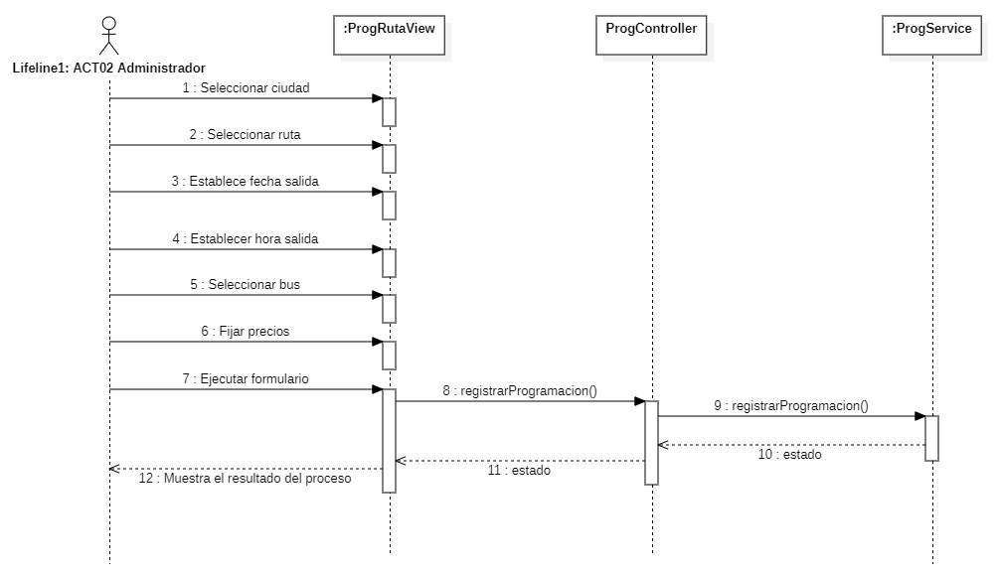

## Diagrama E-R



# CRUD DE CLIENTES

## Análisis

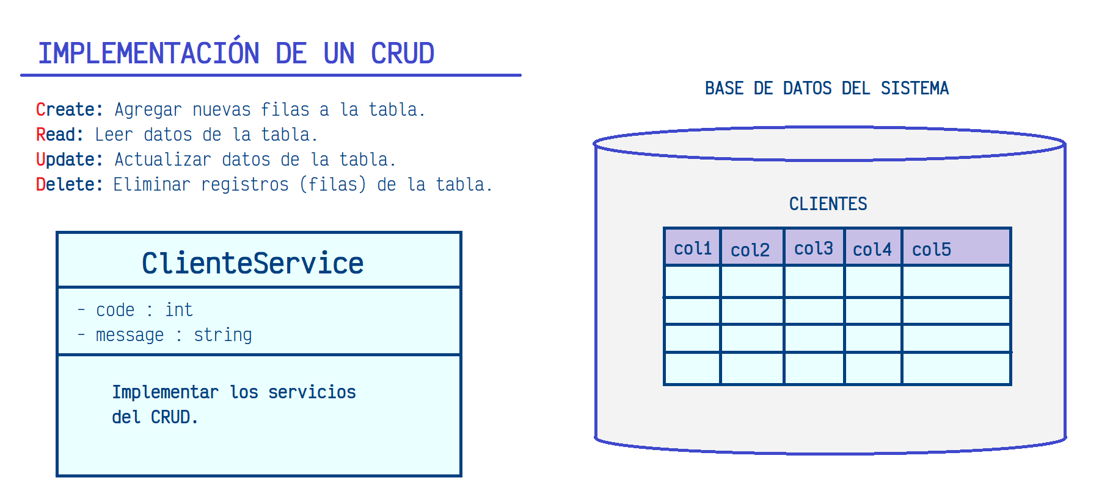

## Diseño

